ДУ «ІНСТИТУТ ЕПІДЕМІОЛОГІЇ ТА ІНФЕКЦІЙНИХ ХВОРОБ
ім. Л.В.ГРОМАШЕВСЬКОГО НАМН УКРАЇНИ»

НАУКОВИЙ ЦЕНТР ГРИПУ ТА ГРІ

Тижневий бюлетень про ситуацію з грипу в Україні
за даними 4 дозорних центрів
(Київ, Дніпро, Одеса, Хмельницький).
10 тиждень 2021 року

Публікується на сайті www.ukrinfluenza.com.ua
З 2008 року в Україні функціонує система дозорного епіднагляду за грипоподібними захворюваннями (ГПЗ) та тяжкими гострими респіраторними захворюваннями (ТГРЗ). Дозорні центри розташовані у різних географічних зонах країни: в Києві, Дніпро, Одесі та Хмельницькому, які включають 17 дозорних станцій: 9 – стаціонарів та 8 - поліклінік.
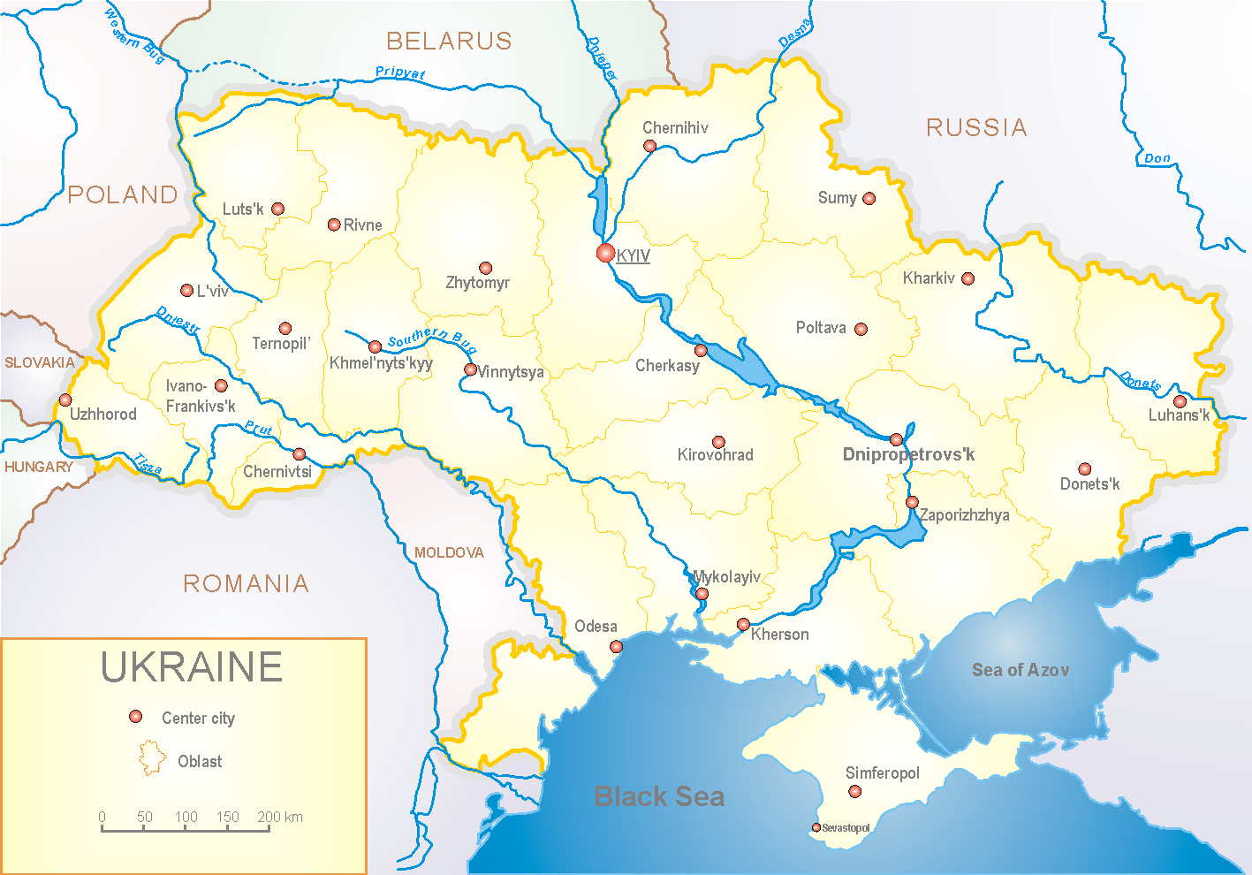

Епідемічний сезон грипу 2020-2021 років перебігає на фоні пандемії коронавірусу, викликаним SARS-CoV-2, як в Україні так і у світі.
За даними системи дозорного епіднагляду за грипом в Україні у 8 поліклініках 4-х дозорних центрів кількість амбулаторних хворих, що відповідають визначенню ГПЗ на 10 тижні (08.03.– 14.03.2021р.) становила 119 випадків (пок. 11,3 на 100 тис.), спад рівнів захворюваності склав 52,4 %, у порівнянні з минулим тижнем (рис. 1).

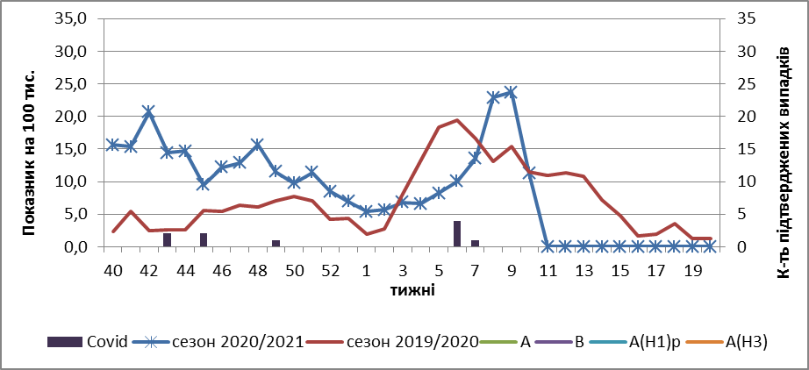

Рис.1. Динаміка реєстрованих випадків, що відповідають визначенню ГПЗ та кількість підтверджених випадків грипу та SARS-Cov-2 в 4-х дозорних центрах України в сезоні 2020-2021 років.

На 10 тижні 2021 року в 9 стаціонарів 4-х дозорних центрів було госпіталізовано 989 хворих, що на 31,0 % менше, ніж на минулому тижні. Кількість хворих, що відповідали визначенню ТГРЗ складало 256 випадків (пок. 10,0 на 100 тис.), спад рівнів захворюваності склав 12,5 %, у порівнянні з минулим тижнем (рис.2).

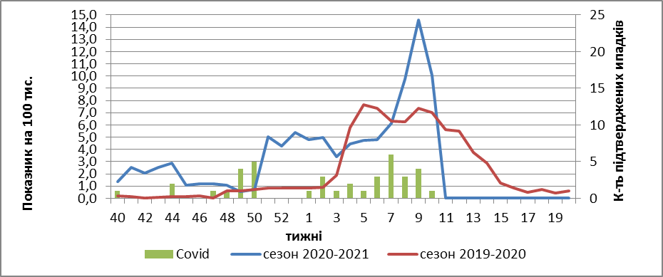

Рис. 2 Динаміка реєстрованих випадків ТГРЗ та кількість лабораторних підтверджень грипу та SARS-Cov-2 в 4-х дозорних центрах України в сезоні 2020-2021 років.

З 40 по 10 тиждень сезону 2020-2021 рр. методом ПЛР було обстежено 85 зразків від хворих на ГПЗ та ТГРЗ. Всього лабораторно підтверджено 49 (57,6 %) випадків SARS-Cov-2 (рис. 3).
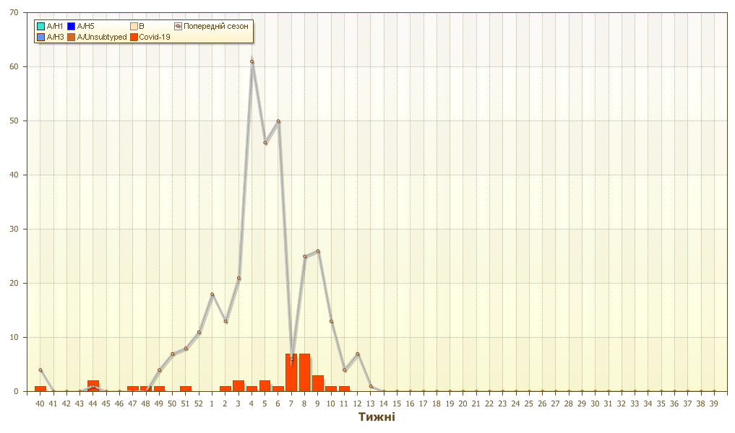
Рис. 3. Кількість підтверджених випадків грипу та SARS-Cov-2 в ДЦ України за сезон 2020-2021 рр.

На 10 тижні кількість госпіталізованих хворих у вікових групах 30-64 роки та 65+ залишається високою: 139 та 103 особи за тиждень, відповідно. Питома вага ТГРЗ від загальної кількості госпіталізованих складає 25,9 % (рис.4).
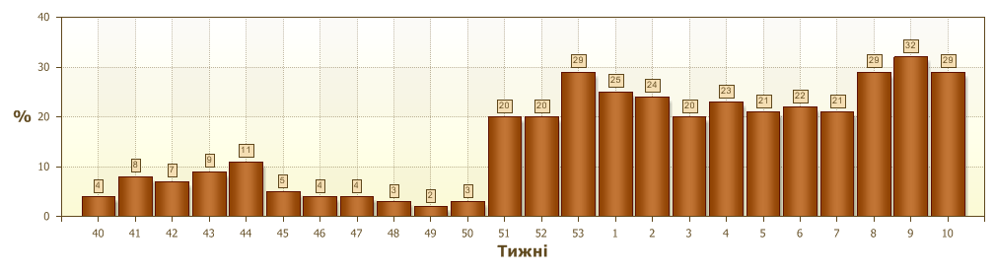
Рис. 4. Питома вага ТГРЗ від загальної кількості госпіталізованих хворих до стаціонарів дозорних центрів.

Отже, за даними ДЕН, спостерігається спад рівнів захворюваності на ТГРЗ та ГПЗ. Жодного підтвердженого випадку грипу в країні не виявлено.
За даними щотижневого бюлетеня ECDC-ВООЗ, в країнах Європи відмічається фонова та низька інтенсивність грипу.
Вжиті протиепідемічні заходи щодо недопущення розповсюдженості SARS-Cov-2 суттєво вплинули на епідемічний процес грипу в країні та у світі.
З початку сезону в країнах Європи методом ПЛР обстежено 489 089 зразків від хворих, лабораторно підтверджено 728 вірусів грипу. З них: грип А – 365 (50,1 %): 42 (11,5 %) - грип А(Н1)pdm, 44 (12,1 %) – грип А(Н3) та 279 (76,4 %) - грип А (не субтипований). Також виявлено 364 (50,0 %) вірусів грипу В, з них 8 (2,2%) – В/Vіctoria, 2 (0,5%) – В/Yamagata та 354 (97,3%) – грип В (лінія не визначена).
За поточний період досліджена генетична характеристика 11 вірусів грипу, з них: 2 віруси грипу А(Н3) належить до штаму А/Slovenia/1637/2020, 1 належить до - A/Denmark/3264/2019 та 1 – до А/Hong Kong/2671/2019. Вірус А(Н1)pdm09 представлений штамом А/Guangdond-Maonan/SWL1536/2019.
6 вірусів грипу В тип Victoria: 2 - належить до В/Washington/02/2019 та 4 віруси грипу В/ Vіctoria не відносяться до жодного кладу.

Виконавці:
Професор, д.мед.н. Міроненко А.П.
к.мед.н. Голубка О.С.

